Модуль 4 | Управляем вниманием
Занятие | 1
Класс | 4
Общая продолжительность | 30 минут
Стиль | Художественный
Объём основного текста | 333 слова
Источник | Абрамцева Н. К. Сказки для добрых сердец / Н. К. Абрамцева. Москва: Речь, 2019 / Фрагмент книги
Ход занятия
Чтение 1-го фрагмента основного текста | 2-3 минуты
Чтение дополнительных текстов для поиска ответа на вопрос с достоверной или недостоверной информацией | 10 минут
Чтение 2-го фрагмента основного текста | 2-3 минуты
Ответы на вопросы по всему основному тексту | 5 минут
Выполнение дополнительного задания | 10 минут
Комментарий
Предлагается текст из двух крупных фрагментов. Между чтением 1-го и 2-го фрагментов задаётся не связанный с содержанием 1-го фрагмента вопрос с достоверной или недостоверной информацией (вопрос используется для отвлечения внимания от содержания прочитанного). Для поиска ответа на вопрос предлагаются три дополнительных текста, но только один из них поддерживает или опровергает утверждение в вопросе. Продолжается чтение 2-го фрагмента текста. Задаются вопросы по основному тексту. Выполняется дополнительное задание.
Читаем 1-й фрагмент текста
Про сову
В одном волшебном городке жили-были мама зайчиха со своим зайчиком, тётушка коза с козлёнком, дедушка ёж с ежатами. Ещё было много разных домиков с разными жильцами.
В одном из них жила-была сова. Это была очень серьёзная и красивая птица. Её мягкие серые пёрышки отливали коричневым блеском. А большие-пребольшие жёлтые-прежёлтые круглые глаза были добрыми и очень внимательными.
Вокруг совиного дома росли красивые красные цветы, которые сова любила и охотно дарила их соседям и знакомым. Если ей нужно было с кем-то повидаться, кому-то что-то сказать, она обязательно срывала самый красивый цветок, сначала преподносила его, а уже потом сообщала новость. Вот такая и красивая, и умная, и совсем не жадная жила-была сова.
А вот, представьте себе, не любили её. И не то чтобы не любили сову: ничего плохого она никому не сделала. А просто никто никогда ей не радовался. Вот видит кто-то, что летит сова с прекрасным цветком в клюве, и думает: «Только бы не ко мне!»

Читаем утверждение, вопрос, дополнительные тексты. Выбираем текст и обсуждаем
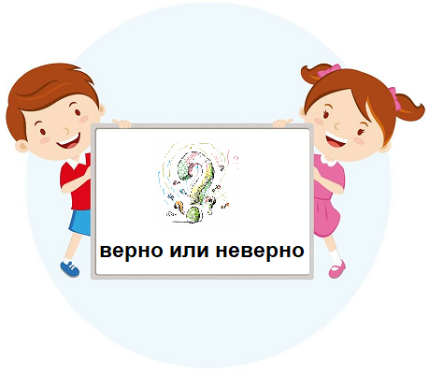 | Утверждение и вопрос. Знание отличительных особенностей совы и филина помогают их легко различать. Так ли это?  Пояснение. Принять решение о правильности или ошибочности утверждения помогут тексты из разных источников. Только в одном тексте есть достаточные сведения для ответа на вопрос.
Текст 1. Название села Фи́лисово Ивановской области связывают с двумя птицами – филином и совой, поэтому фигуры птиц изображены вместе на гербе Фи́лисовского сельского поселения. Филин символизирует бдительность, безопасность и защищённость от внешних угроз. Сова символизирует мудрость, предвидение и рассудительность. (Геральдический портал [Электронный ресурс]. – 2022. Режим доступа: https://f-gl.ru/ свободный)
Текст 2. Литературная сказка «Винни-Пух» о медвежонке и его друзьях английского писателя А́лана Ми́лна в переводе на русский язык писателем Борисом Заходе́ром называется «Винни-Пух и все-все-все». Интересно, что в оригинальном тексте Ми́лна наставником и другом медвежонка является Филин, а в переводном тексте Заходе́ра – Сова. (Российская государственная детская библиотека [Электронный ресурс]. – 2022. Режим доступа: https://rgdb.ru/ свободный)
Текст 2. Сова и филин являются представителями разных родов одного отряда совообразных семейства совиных. Совы мельче филинов, отличаются крупной головой с белым пятном вокруг глаз и клюва на миловидной мордочке, охотятся ночью, питаются преимущественно грызунами, а летают бесшумно. В отличие от сов филины имеют бочковидную форму тела с перьевыми «ушками» на голове, которые придают им устрашающий вид, способны искать пищу при свете дня, питаются не только грызунами, но и крупными животными, летают с характерным свистом. (Большая российская энциклопедия [Электронный ресурс]. – 2022. Режим доступа: https://bigenc.ru/ свободный)
Читаем 2-й фрагмент текста
Почему же так? А потому, что сова раньше всех о плохом узнавала, раньше всех плохие новости сообщала. И откуда узнавала она всё? Дело в том, что добрые ярко-жёлтые глаза совы были очень внимательны. «Добрые! — скажешь ты. — Какие же они добрые, если всё плохое замечают?»
Вот и сейчас сорвала сова три цветка и полетела предупреждать дедушку ежа, маму зайчиху и тётушку козу.
— Ух, ух, ух! Уважаемый дедушка ёж, почтительно прошу вас любезно принять мой цветок, а также предупреждение: ваши ежата должны заболеть ангиной, потому что бегали босиком по лужам. Прошу простить, но вам нужно быстрее бежать за лекарством.
— Ух, ух, ух! Многоуважаемые мама зайчиха и тётушка коза, будьте добры, примите мои скромные цветы и тревожное предупреждение.
Что сказала сова дальше, ты уже догадался.
Встревожились дедушка ёж, мама зайчиха, тётушка коза и немедленно отвели своих малышей к врачу. Он тут же дал им таблетки, поэтому ежата и зайчонок с козлёнком даже не успели заболеть.
Так добрая она или нет? Скажешь: «Нет. Ведь она огорчала всех». Или скажешь: «Да. Ведь она о неприятностях предупреждала и помогала с ними справляться». Подумай, тогда разберёшься.
Отвечаем на вопросы и обсуждаем
- Можно ли историю о сове отнести к научно-популярной статье из справочника о непростой жизни птиц?
- Что указывает на красоту, доброту и щедрость совы?
- Расскажите, почему сова сначала дарила цветы и только потом сообщала новости жителям волшебного города?
- При каких обстоятельствах жители города изменят отношение к сове?
- Каким будет ваш ответ на авторский вопрос: «Так добрая сова или нет?»

Выполняем задание
Учёные давно заинтересовались секретом бесшумного полёта совы и решили изучить строение её крыла. Оказалось, что крылья совы состоят из перьев особой структуры. С внешней стороны маховые перья слегка изогнуты. Задняя часть крыльев мягкая, а вся поверхность – эластичная. Пух, покрывающий тело, мягкий и плотный.
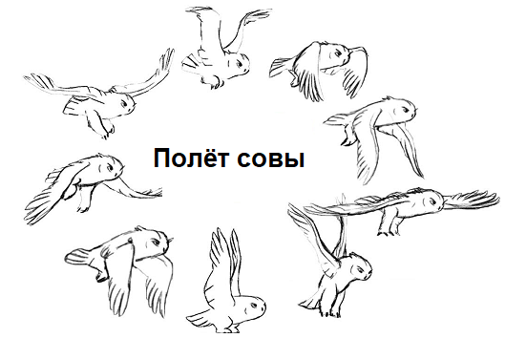
Расскажите о новых технологиях, основанных на знаниях о бесшумном полёте совы, которые применяются в настоящее время и могут применяться в будущем.

